Спиральные волны на поверхности солнечных пятен как пример гетерогенного динамо
В.В. Глазков, О.А. Синкевич
Московский энергетический институт (Технический университет), Москва, Россия,
e-mail: oleg.sinkevich@itf.mpei.ac.ru
Рассмотрена возможность генерации магнитных полей спиральными волнами конечной амплитуды, развивающимися на поверхности проводящей среды. Проведены оценки для цилиндрического дифференциально вращающегося относительно своей оси жидкого цилиндра со спиральной поверхностной волной на верхнем торце, рис.1. Данная система подобна самовозбуждающемуся униполярному гетерогенному дисковому динамо, описанному в работе Булларда [1], рис.2. Для критического значения угловой скорости, после которого начинается процесс генерации, Ω_{min}, получено $Ω_{\text{min}}≥\frac{4π}{μ_{0}}\frac{1}{σ\text{hL}\text{sin}\left(α\right)}$. (1)
Магнитное число Рейнольдса равно R_{m} = σ μ₀ ΩL² = 4πL/hsin(α). (2)
Для среднего аксиального магнитного поля, $B\text{\sim }\sqrt{\left(\frac{2ρΩ}{σ}\right)}=\sqrt{\frac{8π}{μ_{0}}\frac{ρ}{σ^{2}}\frac{1}{\text{hL}\text{sin}(α)}}$. (3)
Здесь σ электропроводность среды, μ₀ = 4π 10⁻⁷ магнитная проницаемость вакуума, α – угол, характеризующий закрутку волны. Оценки, проведенные для солнечного пятна по (1)-(3) дают весьма реалистичные величины. Это свидетельствует о том, что данная гипотеза может служить основой для дальнейшего анализа. Генерация магнитного поля спиральными структурами является, по сути, поверхностным эффектом, т.о. становится возможным провести связь между структурой магнитного поля Солнца и приливными явлениями на ее поверхности, вызываемыми движением планет. Это также объясняет, почему на поверхности Солнца наблюдаются уединенные солнечные пятна.
Так как дифференциально вращающиеся проводящие спиральные объекты весьма часто наблюдаются в природе [3] и данный подход может быть использован при рассмотрении генерации магнитных полей весьма различными небесными телами.
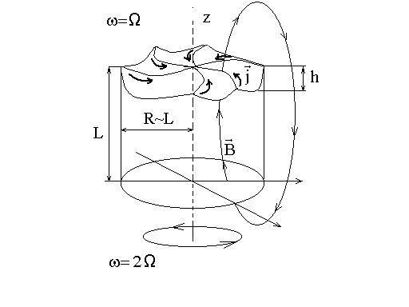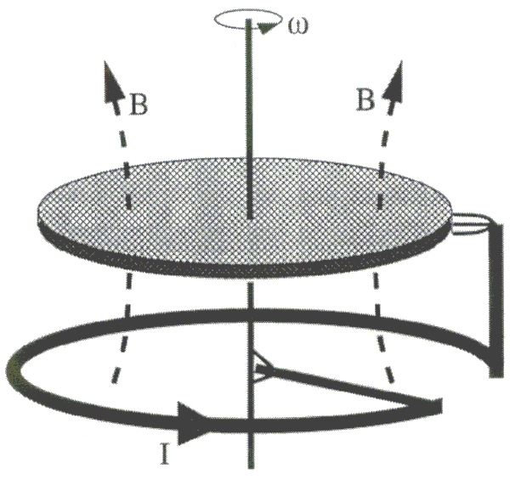
Fig. 1. Rotating cylinder with helical structure on the top. Fig.2. The Bullard's disk dynamo (after [2] ).
Литература
- Bullard E.C. The Stability of a Homopolar Disc Dynamo, Proc. Camb. Phil. Soc., 51, 744-760, 1955.
- Gailitis A., Lielausis O., Platacis E., Gerbeth G. and Stefani F.: The Riga Dynamo Experiment. Surveys in Geophysics, 24, 247-267, 2003.
- Gregory, N., Stuart, J.T., and Walker, W.S.: On the stability of three-dimensional boundary layers with application to the flow due to a rotating disk, Phil. Trans. Roy. Soc. Lond., Ser. A, 248, 155–199, 1955.

